**2016年新课标高考数学全国卷考纲解读分析**

全国I卷高考试题（理科）的分析

1. 考试大纲的说明2015年与2016年的对比：

2016年的考试说明与2015年的考试说明没有任何区别

二．全国I卷近3年高考理科试题考查的知识点，

|  |  |  |  |
| --- | --- | --- | --- |
|  | 2013 | 2014 | 2015 |
| 1 | **集合之间的关系** | **集合(交集)** | **复数乘除、模** |
| 2 | **复数的运算和虚部** | **复数（除法运算）** | **三角变换（和差角公式）** |
| 3 | **抽样方法** | **函数奇偶性** | **命题的否定** |
| 4 | **双曲线的渐近线** | **双曲线** | **概率（独立重复实验）** |
| 5 | **程序框图** | **古典概型** | **双曲线（向量）** |
| 6 | **球的组合体** | **三角函数的定义与图象** | **圆锥体积** |
| 7 | **等差数列** | **程序框图** | **平面向量** |
| 8 | **三视图** | **三角恒等变换** | **三角函数图像单调区间** |
| 9 | **二项式求参数** | **线性规划与命题** | **程序框图** |
| 10 | **椭圆方程** | **抛物线** | **二项式** |
| 11 | **分段函数求参数范围** | **零点求参数范围** | **三视图** |
| 12 | **递推数列研究单调性** | **三视图** | **函数不等式求参数范围** |
| 13 | **向量运算求参数** | **二项式** | **函数奇偶性求参数** |
| 14 | **数列求通项** | **推理问题** | **椭圆与圆** |
| 15 | **三角函数最值问题** | **向量的夹角** | **线性规划** |
| 16 | **四次函数对称性和最值** | **解三角形** | **解三角形** |
| 17 | **解三角形** | **递推数列** | **数列求通项求和** |
| 18 | **三棱柱(线线垂直,线面角)** | **正态分布与期望** | **面面垂直、异面直线成角** |
| 19 | **概率及数学期望** | **三棱柱** | **回归方程** |
| 20 | **圆** | **椭圆** | **抛物线（存在性问题）** |
| 21 | **导数（求参数和范围）** | **导数（切线求参数，证明不等式）** | **函数导数（切线零点）** |
| 22 | **选考内容** | **选考内容** | **选考内容** |

1. **、高频考点分析**

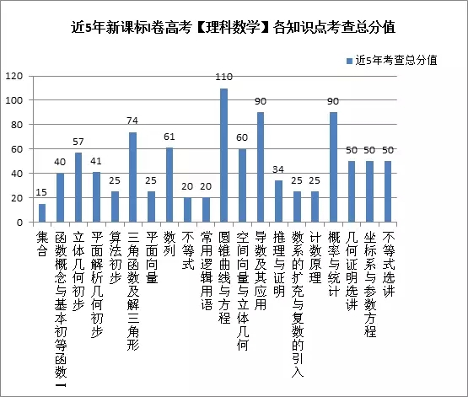

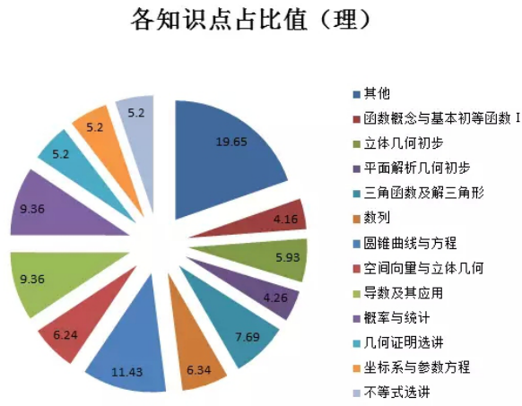

命题规律：

1. 函数与导数：2—3个小题，1个大题，客观题主要以考查函数的基本性质、函数图像及变换、函数零点、导数的几何意义、定积分等为主，也有可能与不等式等知识综合考查；解答题主要是以导数为工具解决函数、方程、不等式等的应用问题。
2. 三角函数与平面向量：小题一般主要考查三角函数的图像与性质、利用诱导公式与和差角公式、倍角公式、正余弦定理求值化简、平面向量的基本性质与运算.大题主要以正、余弦定理为知识框架，以三角形为依托进行考查（注意在实际问题中的考查）或向量与三角结合考查三角函数化简求值以及图像与性质.另外向量也可能与解析等知识结合考查.
3. 数列：2个小题或1个大题，小题以考查数列概念、性质、通项公式、前n项和公式等内容为主，属中低档题；解答题以考查等差（比）数列通项公式、求和公式，错位相减求和、简单递推为主.
4. 解析几何：2小1大，小题一般主要以考查直线、圆及圆锥曲线的性质为主，一般结合定义，借助于图形可容易求解，大题一般以直线与圆锥曲线位置关系为命题背景，并结合函数、方程、数列、不等式、导数、平面向量等知识，考查求轨迹方程问题，探求有关曲线性质，求参数范围，求最值与定值，探求存在性等问题.另外要注意对二次曲线之间结合的考查，比如椭圆与抛物线,椭圆与圆等.
5. 立体几何：2小1大，小题必考三视图，一般侧重于线与线、线与面、面与面的位置的关系以及空间几何体中的空间角、距离、面积、体积的计算的考查，另外特别注意对球的组合体的考查.解答题以平行、垂直、夹角、距离等为考查目标. 几何体以四棱柱、四棱锥、三棱柱、三棱锥等为主。
6. 概率与统计：2小1大，小题一般主要考查频率分布直方图、茎叶图、样本的数字特征、独立性检验、几何概型和古典概型、抽样（特别是分层抽样）、排列组合、二项式定理第几个重要的分布.解答题考查点比较固定，一般考查离散型随机变量的分布列、期望和方差.仍然侧重于考查与现实生活联系紧密的应用题，体现数学的应用性.
7. 不等式：小题一般考查不等式的基本性质及解法（一般与其他知识联系，比如集合、分段函数等）、基本不等式性质应用、线性规划；解答题一般以其他知识（比如数列、解析几何及函数等）为主要背景，不等式为工具进行综合考查,一般较难。
8. 算法与推理：程序框图每年出现一个，一般与函数、数列等知识结合，难度一般；推理题偶尔会出现一个.
9. 选考：几何证明主要考查圆内接四边行、圆的切线性质、圆周角与弦切角等性质、相似三角形、弧与弦的关系、试题分两问，难度不大，图形比较简单，可以考作辅助线，但非常简单； 坐标系与参数方程，主要考查极坐标系与直角坐标系的坐标和方程的互化，在极坐标系下的点与线，线与圆的位置关系；就参数方程而言，主要考查参数方程与普通方程的互化，圆、椭圆、直线参数方程的几何意义，直线的参数方程在直线与圆锥曲线的位置关系中，弦长、割线长等的计算问题。坐标系与参数方程轮换考或结合起来考；不等式近三年主要考查的是解绝对值不等式，但随着参与新课标全国卷的省份的增加，也会考查比较法、综合法和分析法等不等式方法，但柯西不等式、排序不等式等还不会在新课标全国卷里考。

全国II卷高考试题（理科）的分析

1. 考试大纲的说明2015年与2016年的对比：

2016年的考试说明与2015年的考试说明没有任何区别

二．全国II卷近3年高考理科试题考查的知识点，

|  |  |  |  |
| --- | --- | --- | --- |
|  | 2013 | 2014 | 2015 |
| 1 | **集合(交集)** | **集合(交集)** | **集合交集** |
| 2 | **复数（除法运算）** | **复数（乘法运算）** | **复数相等求参数** |
| 3 | **等比数列** | **向量的模与数量积** | **统计（柱形图）** |
| 4 | **线面关系** | **解三角形** | **等比数列性质** |
| 5 | **二项式求参数** | **概率** | **分段函数求值** |
| 6 | **程序框图** | **三视图（体积比）** | **三视图** |
| 7 | **三视图** | **程序框图** | **圆** |
| 8 | **对数比较大小** | **已知切线求参数** | **程序框图** |
| 9 | **线性规划求参数** | **线性规划求最大值** | **球的表面积** |
| 10 | **导数** | **抛物线求面积** | **函数图像** |
| 11 | **抛物线与圆** | **三棱柱中求异面直线夹角** | **双曲线** |
| 12 | **直线与三角形面积问题** | **极值求参数范围** | **导数不等式** |
| 13 | **向量的数量积** | **二项式定理** | **平面向量** |
| 14 | **概率** | **三角函数的最大值** | **线性规划** |
| 15 | **三角函数** | **函数性质解不等式** | **二项式** |
| 16 | **等差数列求最值** | **圆上点坐标范围** | **数列求和（递推）** |
| 17 | **解三角形** | **数列（证明等比，不等式）** | **解三角形** |
| 18 | **直三棱柱(线面平行和二面角)** | **四棱锥(线面平行和已知二面角求体积)** | **概率均值（茎叶图）** |
| 19 | **直方图、概率与数学期望** | **求回归直线的方程** | **面面交线、线面角** |
| 20 | **椭圆(求方程和最值)** | **椭圆** | **直线与椭圆（探讨性）** |
| 21 | **导数（单调性，证明不等式）** | **导数（单调性，最值，估值）** | **导数单调性不等式** |
| 22 | **选考内容** | **选考内容** | **选考内容** |

1. **、高频考点分析**

**近3年新课标Ⅱ卷高考【理科】各知识点考查总分值**

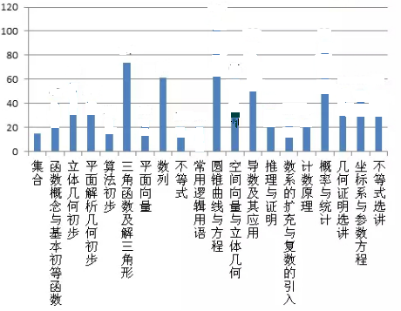



命题规律：

1.函数与导数：2—3个小题，1个大题，客观题主要以考查函数的基本性质、函数图像及变换、函数零点、导数的几何意义、定积分等为主，也有可能与不等式等知识综合考查；解答题主要是以导数为工具解决函数、方程、不等式等的应用问题。

2.三角函数与平面向量：小题一般主要考查三角函数的图像与性质、利用诱导公式与和差角公式、倍角公式、正余弦定理求值化简、平面向量的基本性质与运算；大题主要以正、余弦定理为知识框架，以三角形为依托进行考查（注意在实际问题中的考查）或向量与三角结合考查三角函数化简求值以及图像与性质.另外向量也可能与解析等知识结合考查.

3.数列：2个小题或1个大题，小题以考查数列概念、性质、通项公式、前n项和公式等内容为主，属中低档题；解答题以考查等差（比）数列通项公式、求和公式，错位相减求和、简单递推为主.

4.解析几何：2小1大，小题一般主要以考查直线、圆及圆锥曲线的性质为主，一般结合定义，借助于图形可容易求解.大题一般以直线与圆锥曲线位置关系为命题背景，并结合函数、方程、数列、不等式、导数、平面向量等知识，考查求轨迹方程问题，探求有关曲线性质，求参数范围，求最值与定值，探求存在性等问题；另外要注意对二次曲线间结合的考查，比如椭圆与抛物线,椭圆与圆等.

5.立体几何：2小1大，小题必考三视图，一般侧重于线与线、线与面、面与面的位置的关系以及空间几何体中的空间角、距离、面积、体积的计算的考查，另外特别注意球的组合体.解答题以平行、垂直、夹角、距离等为考查目标. 几何体以四棱柱、四棱锥、三棱柱、三棱锥等为主。

6.概率与统计：2小1大，小题一般主要考查：频率分布直方图、茎叶图、样本的数字特征、独立性检验、几何概型和古典概型、抽样（特别是分层抽样）、排列组合、二项式定理等几个重要的分布；解答题考查点比较固定，一般考查离散型随机变量的分布列、期望和方差，仍然侧重于考查与现实生活联系紧密的应用题，体现数学的应用性.

7.不等式：小题一般考查不等式的基本性质及解法（一般与其他知识联系，比如集合、分段函数等）、基本不等式性质应用、线性规划；解答题一般以其他知识（比如数列、解析几何及函数等）为主要背景，不等式为工具进行综合考查,一般较难。

8.算法与推理：程序框图每年出现一个，一般与函数、数列等知识结合，难度一般；推理证明一般与其它知识结合，不单独出题.

9.选考：几何证明主要考查圆内接四边行、圆的切线性质、圆周角与弦切角等性质、相似三角形、弧与弦的关系、试题分两问，难度不大，图形比较简单，可以考作辅助线，但非常简单； 坐标系与参数方程，主要考查极坐标系与直角坐标系的坐标和方程的互化，在极坐标系下的点与线，线与圆的位置关系；就参数方程而言，主要考查参数方程与普通方程的互化，圆、椭圆、直线参数的几何意义，直线的参数方程在直线与圆锥曲线的位置关系中，弦长、割线长等的计算问题，坐标系与参数方程轮换考或结合起来考；不等式近三年主要考查的是解绝对值不等式，但随着参与新课标全国卷的省份的增加，也会考查比较法、综合法和分析法等不等式方法，但柯西不等式、排序不等式等还不会在新课标全国卷里考。